## [1] Dead code

Localização:

ganttproject\ganttproject\src\main\java\biz\ganttproject\lib\fx\treetable/TableColumnHea

der.java

linha 345

Explicação: O método tableColumnProperty() nunca é usado.



Solução: Apagar o método.

## [2] Long Parameter List

Localização:

ganttproject\ganttproject\src\main\java\biz\ganttproject\lib\fx\treetable/LabeledSkinBase.java

linha 350

Explicação: O método computePreHeight() tem uma longa lista de parâmetros (mais de três, neste caso cinco).

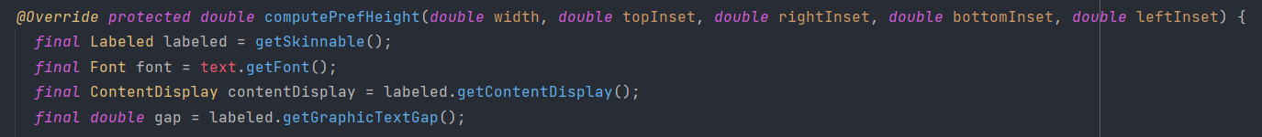

Solução/Proposta: Visto que os parâmetros são dimensões, uma solução seria passá-los como um objeto de uma classe criada previamente, representando as dimensões.

## [3] Long Method

Localização:

ganttproject\ganttproject\src\main\java\biz\ganttproject\lib\fx\treetable/LabeledSkinBase.java

linhas[478-730]

Explicação: O método layoutLabelInArea() é muito longo (tem 252 linhas).



Solução: Separar algumas instruções em métodos comentados para se poder entender o porquê de cada operação. Operações como ifs (muito usado neste método) podem ser separados do método.